ФЕДЕРАЛЬНОЕ ГОСУДАРСТВЕННОЕ АВТОНОМНОЕ ОБРАЗОВАТЕЛЬНОЕ УЧРЕЖДЕНИЕ ВЫСШЕГО ОБРАЗОВАНИЯ

«САНКТ-ПЕТЕРБУРГСКИЙ НАЦИОНАЛЬНЫЙ ИССЛЕДОВАТЕЛЬСКИЙ УНИВЕРСИТЕТ ИНФОРМАЦИОННЫХ ТЕХНОЛОГИЙ,
МЕХАНИКИ И ОПТИКИ»

Факультет безопасности информационных технологий

Дисциплина:
«Организационное и правовое обеспечение информационной безопасности»

ОТЧЕТ ПО ПРАКТИЧЕСКОЙ РАБОТЕ № 4

Выполнили:
Студент гр. N3451

Проверил:
Дата _________ отметка _______________
Королёва А.А. __________________________

Санкт-Петербург
2020 г.
- Таблица видов охраны предприятий.

Наименование | Определение | НПА, регулирующие правоотношения в данной сфере
Частная вневедомственная охрана | Организация, специально учрежденная для оказания охранных услуг, зарегистрированная в установленном законом порядке и имеющая лицензию на осуществление частной охранной деятельности | Закон РФ от 11.03.1992 N 2487-1 (ред. от 02.08.2019) "О частной детективной и охранной деятельности в Российской Федерации", Федеральным законом от 15.11.2010 N 301-ФЗ
Государственная ведомственная охрана | Cпециализированные государственные и негосударственные отраслевые и ведомственные вооружённые подразделения, предназначенные для защиты зданий, строений, сооружений, прилегающих к ним территорий и акваторий, транспортных средств, а также грузов, в том числе при их перевозке (транспортировке), денежных средств и иного имущества от противоправных посягательств и пожаров | С 1999 года деятельность ведомственной охраны регулируется Федеральным законом от 14 апреля 1999 г. № 77-ФЗ «О ведомственной охране»
Государственная вневедомственная охрана | Государственное полицейское подразделение, осуществляющее охрану особо важных и режимных объектов (в том числе подлежащих обязательной охране войсками национальной гвардии), имущества физических и юридических лиц по договорам, участвующее в обеспечении охраны общественного порядка, предупреждении и пресечении преступлений и административных правонарушений. | 14 августа 1992 года Правительство Российской Федерации приняло «Положение о вневедомственной охране при органах внутренних дел Российской Федерации»

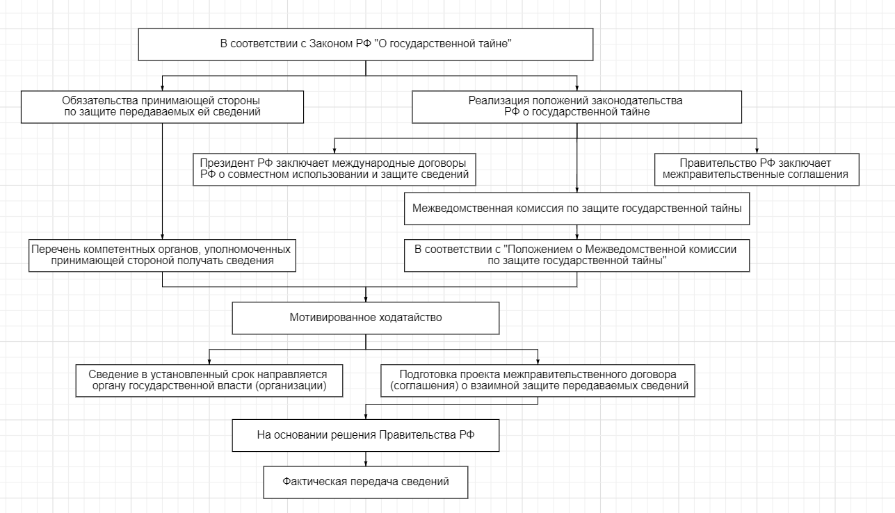
- Блок-схема подготовки и передачи сведений, составляющих государственную тайну, другим государствам или международным организациям.

- План мероприятий по обеспечению информационной безопасности при подготовке и участии организации в выставке.

